Radnja, u kojoj Božić zauvek traje – ein Laden, in welchem Weinachten für immer dauert

Znate li kako se na nemačkom kaže Krcko Oraščić?

Jedan grad u Bavarskoj – Rothenburg ob der Tauber – i jedna veoma specifična radnja u srcu grada – Käthe Wahlfahrt – dočaraće vam atmosferu božićnih i novogodišnjih praznika na najbolji mogući način. Iako se nalazite u radnji, ovde ste u gradu u malom, u ambijentu koji je sve sem onog uobičajenog - kulise oko vas prekrivene su snegom, iznad vas je zvezdano nebo, a ukrasa ima toliko da sat vremena nije dovoljno za razgledanje i kupovinu.

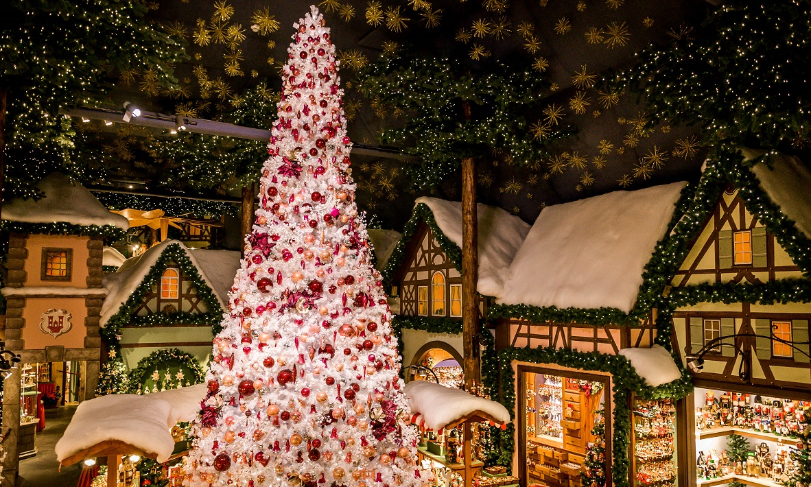

Käthe Wohlfahrt - Weinachtsdorf

In unserem Weinachtsdorf präsentieren wir ihnen Nussknacker, Pyramiden, Schwibbogen, Baumbehang aus Glas, Holz und Zinn sowie vielfältige Tischdekorationen. Bei uns finden sie für jeden Anlass ein individuelles Geschenk.

WORTSCHATZ TIPPS
Nomen
der Baum, Bäume - drvo die Dekoration, -en - dekoracija das Dorf, Dörfer - selo
der Bogen , Bögen - luk die Pyramide, - n - piramida das Glas, Gläser - staklo, čaša
der Anlass, Anlässe - prilika das Holz, nur Sg. - drvo (materijal)
der Tisch, - e - sto das Weinachtsdorf - božićno selo
das Zinn, nur Sg. - kalaj
das Geschenk, - e - poklon

Verben Adjektiv
präsentiern, präsentierte, hat presäntiert - predstavljati vielfaltig - raznovrstan
finden, fand, hat gefunden - naći individuell - individualan

Skrećem vam pažnju na dve složenice:
der Nussknacker
Vraćamo se pitanju sa početka teksta. Krcko Oraščić (der Nussknacker, - ) je složenica u čijoj osnovi leže imenica orah (die Nuss, die Nüsse) i imenica izvedena iz glagola knacken, knackte, hat geknackt ( krckati - der Knacker, - ).

der Baumbehang
U osnovi se nalaze imenica der Baum, die Bäume - drvo i glagol behängen, behängte, hat behängt - okačiti u krug , odnosno iz njega izvedena imenica der Behang - ukras. Kada znamo značenje glagola lako dolazimo i do značenja naše imenice – evo dakle izraza za svima dobro poznate viseće ukrase za jelku.

Pored onih uobičajenih ukrasa, u radnji Käthe Wohlfahrt ćete naći i one tradicionalne - u priči koja sledi predstavljam vam neke od njih:
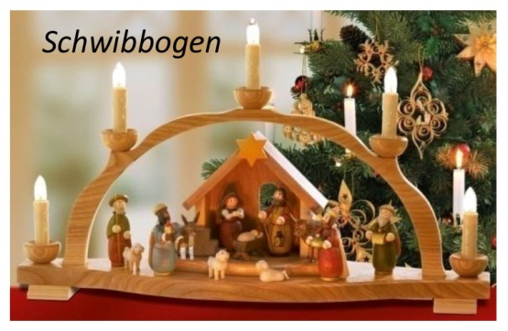

Advent, Adventskranz und Adventskalender
Advent je vremenski period koji obuhvata poslednje četiri nedelje do Božića. Običaj četiri sveće jedan od najstarijih vezanih za njega, a umesto priče pred vama je jedna dečja pesmica:
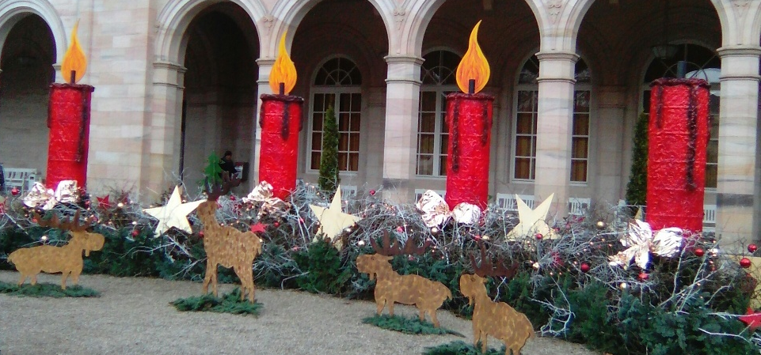

Zuerst brennt eine Kerze, Bad Kissingen, Bayern – Foto: Gordana
dann brennen zwei Kerzen,
dann brennen drei Kerzen,
und wenn sie brennen alle vier,
dann steht das Christkind vor der Tür.

WORTSCHATZ TIPPS
Nomen Verben
die Kerze, -n - sveća brennen, brannte, hat gebrannt - goreti
die Tür, -en - vrata stehen, stand, hat/ist gestanden - stajati

U katoličkim zemljama, u zavisnosti od običaja i tradicije, poklone donose Weinachtsmann ili Christkind.

Adventskranz (der Kranz, Kränze - venac) je božićni venac sa četiri sveće ukrašen grančicama jelke. Znate li zašto četiri? Simbolika broja četiri ovde je preneta iz običaja – tokom četiri nedelje do Božića, svake nedelje pali se po jedna sveća.
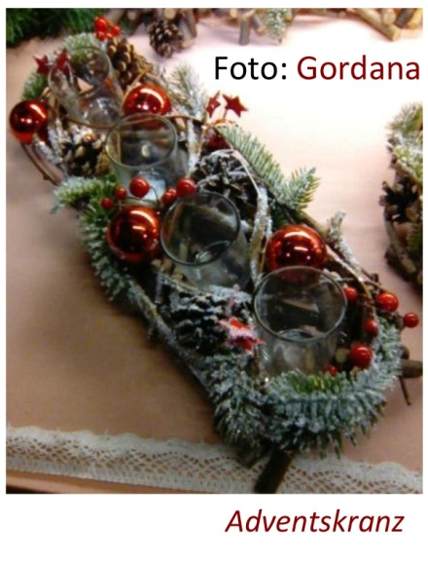

I na kraju skrećem vam pažnju na još jedan ukras, kome se najčešće najviše raduju deca - predstavljam vam Adventskalender (der Kalender , die Kalender - kalendar) - na slici je jedna od njegovih savremenih verzija, a kako je izgledao nekada videćete u radnji Käthe Wohlfahrt.
Adventskalender
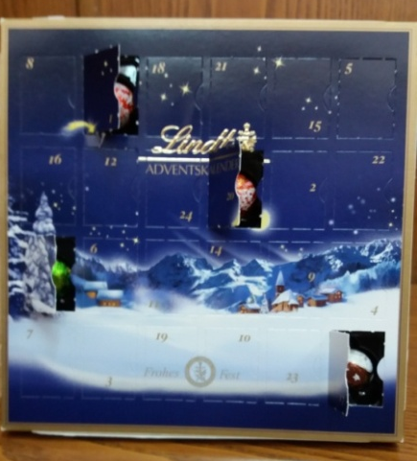

Foto: Gordana

Haben sie gewusst?
Was ist Adventskalendar?
Adventskalender ist ein einzigartiger Kalender mit einer ganz besonderen Rolle – die Tage bis Weinachten zu zählen.
Wie sah der erste Adventskalender aus?
Der erste Adventskalender war nur ein Planer an der Haustür, auf dem die Menschen die Tage bis Heiligabend zählen. Später begannen einige Leute an jedem Tag bis Weinachten eine Kerze anzuzünden. Im laufe der Zeit entwickelte sich der moderne Adventskalender, den wir heute kennen.

Wer und wann hat den ersten Adventskalender für Kinder gedruckt? Wie sah er aus?
Im Jahr 1908. ließ der Verleger und Druckereibesitzer Gerhard Lang den ersten Adventskalender für Kinder drucken. Statt Süßigkeiten hatte er Bildchen eingesetzt, die die Kinder ausschneiden und sammeln konnten.

(Quelle: http://deutschlernerblog.de/adventskalender-2016-fuer-alle-die-deutsch-lernen )

Da li ste znali?
Sta je Advent kalendar?
Advent kalendar je jedinstveni kalendar sa veoma specifičnom ulogom – da izbroji dane do Božića.

Kako je izgledao prvi Advent kalendar?
Prvi Advent kalendar bio je samo planer na kućnim vratima, na kome su ljudi brojali dane do Badnje večeri. Kasnije je nekolicina ljudi počela da svakog dana do Božića pali po jednu sveću. Tokom vremena razvio se moderni Advent kalendar, koji danas znamo.

Ko je i kada odštampao prvi Advent kalendar za decu? Kako je on izgledao?
Godine 1908. izdavač i vlasnik štamparije Gerhard Lang dao je da se odštampa prvi dečji Advent kalendar. Umesto slatkiša upotrebio je sličice, koje su deca mogla da isecaju i sakupljaju.

(Izvor: http://deutschlernerblog.de/adventskalender-2016-fuer-alle-die-deutsch-lernen )

Evo i pregleda korišćenog vokabulara:
HABEN SIE GEWUSST? – WORTSCHATZ TIPPS
Nomen
der Tag, -e - dan die Rolle, -n -uloga die Weinachten - Božić
der Mensch, -en - čovek Leute (pl.) - ljudi das Kind, -er - dete
der Abend, -e - veče die Druckerei, -en - štamparija das Haus, Häuser - kuća
der Verleger, - izdavač die Süßigkeit, -en - slatkiš das Bildchen, die Bildchen - sličica
der Besitzer, die Besitzer - vlasnik

Verben Adjektiv
zählen, zählte, hat gezählt - izbrojati einzigartig - jedinstven
beginnen, begann, hat begonnen - početi besondere - poseban
anzünden, zündete an, hat angezündet - zapaliti
entwickeln sich, entwickelte sich, hat sich entwickelt - razvijati se Indefinitpronomen
kennen, kannte, hat gekannt - poznavati einige - nekoliko
aussehen, sieht aus, sah aus, hat ausgesehen - izgledati
lassen, ließ, hat gelassen - dopustiti, pustiti
drucken, druckte, hat gedruckt - odštampati
ausschneiden, schnitt aus, hat ausgeschnitten - iseći
sammeln, sammelte, hat gesammelt - sakupljati
können, konnte, hat gekonnt - moći
einsetzen, setzte ein, hat eingesetzt - upotrebiti, postaviti (umesto nečega)

Deminutiv u nemačkom jeziku: CHEN und LEIN machen alle Dinge klein. (nastavci CHEN i LEIN smanjuju.)

Vraćamo se našoj radnji. Naći ćete je u pešačkoj zoni u starom gradskom jezgru, nedaleko od trga Marktplatz,u ulici Herrngasse. Ukoliko dolazite iz pravca glavne železničke stanice (Rothenburg ob der Tauber Hbf) nastavite ulicama Bahnhofstraße i Ansbacher Straße, prođite kapiju Rödertor i nastavite pravo - primetićete najpre neobičan crveni automobil. Stigli ste na odredište – obiđite i Christkindlmarkt, ali nikako ne propustite Weinachtsdorf.
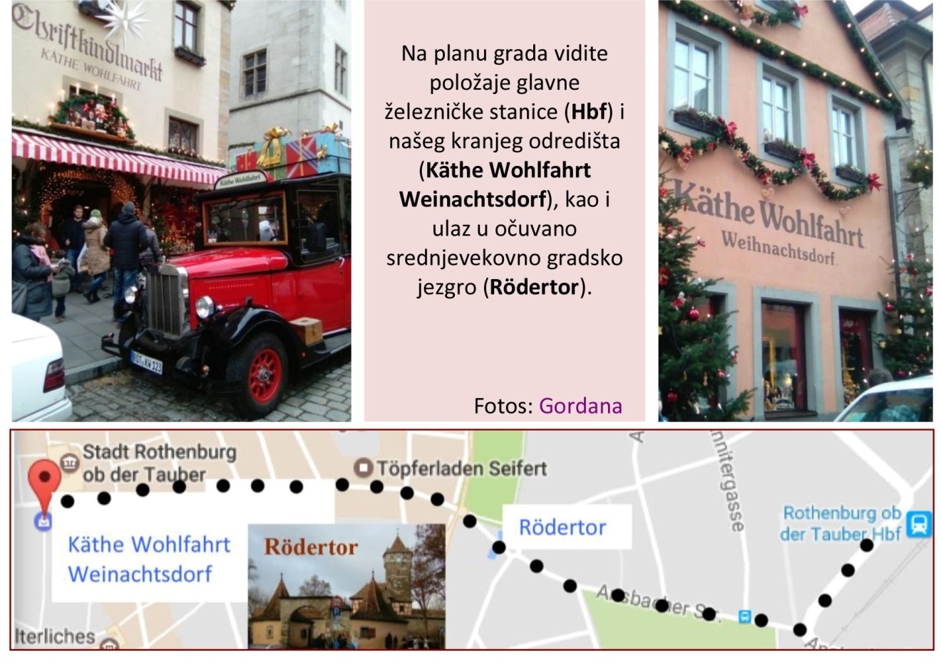

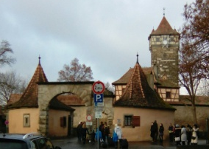
Rödertor

Za one koji iz Minhena prvi put kreću do ovog zaista bajkovitog grada, evo kako da najlakše stignu do Rotenburga:

Krenite lokalnim regionalnim vozom. Ovi vozovi (RE – regio Express, RB – regio Bahn) saobraćaju na relaciji München Hbf – Treuchtlingen – Steinach (Rothenburg ob der
Tauber). Potreban vam je samo Bayern ticket – karta važi za sve vozove ovoga tipa na teritoriji cele Bavarske, omogućava presedanja sa voza na voz, košta oko 25e i moze se kupiti na svakom DB automatu.
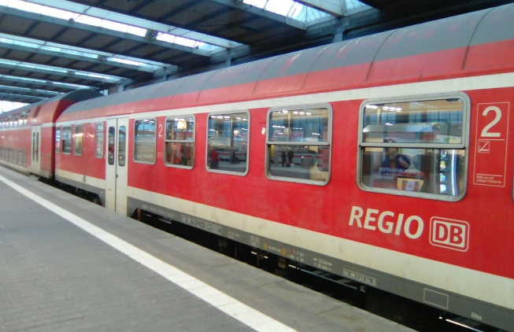
Do Rotenburga morate promeniti tri voza, pri čemu za presedanja najčešće imate svega nekoliko minuta. Zbog toga vam preporučujem da uz kartu na automatu odštampate i plan puta (Reiseplan). Informacije vezane za red vožnje i vremena polaska vozova naći ćete u okviru panela Fahrplanauskunft – Verbindungen suchen und drucken.

Regio Bahn – Foto: Gordana

Käthe Wohlfahrt možete naći i u nekom od navedenih gradova:
Berlin – Bamberg – Heidelberg – Oberammergau – Nürnberg

Naša karta izgledaće ovako:
DB Gültig am 13.12.16
Bayern-Ticket KL. 2
für 1 Person
Gilt für beliebig viele Fahrten am
angegebenen Geltungstag, Mo. bis Fr. von 9.00 bis 3.00 Uhr des Folgetages, Sa.,So. Und an Feiertagen in Bayern (außer am 08.08.)bereits ab 00.00 Uhr in den Nahverkehrszügen der DB AG (IRE, RE, RB, S-Bahn) in Bayern sowie bei anerkennenden Verkehrsunternehmen/-verbünden.

Nähere Informationen erhalten Sie unter
www.bahn.de/Bayern-Ticket

Nicht übertragbar, kein Umtausch, keine Erstattung

Bitte vor Reisenantritt Name, Vorname aller Reisenden in Druckbuchstaben eintragen.

EUR **25,00
Bahrzahlung
WORTSCHATZ TIPPS
Nomen
die Person,- en - osoba
die Fahrt, - en - vožnja
der Folgetag, - e - sledeći dan
der Feiertag, - e - praznik
der Nahverkehrszug, Nahverkehrszüge - lokalni voz
das Verkehrsunternehmen, - - saobraćajno preduzeće
der Verbund, - e - udruženje, savez
die Information, - en - informacija
der Umtausch - zamena
die Erstattung - nadoknada
der Reisenantritt, nur Sg. - polazak na put
der Vorname - ime
der Name (ovde Familienname) - prezime
der/die Reisende, - n, - n - putnik/putnica
der Buchstabe, - ns, - n - slovo
die Bahrzahlung - gotovinsko plaćanje

Verben
gelten – gilt – galt – hat gegolten - važiti
angeben – gibt an – gab an – hat angegeben - navesti
anerkennen – erkannte an – hat anerkannt - priznati
erhalten – erhält – erhielt – hat erhalten - dobiti
erstatten – erstattete – hat erstattet - nadoknaditi
eintragen – trägt ein – trug ein – hat eingetragen - uneti

Adjektive
gültig - važeći
bereit - spreman
übertragbar - prenosiv

Pomenućemo još außer - osim, izuzev i skraćenice
Mo. – Montag, Fr. – Freitag , Sa. – Samstag i So. – Sonntag
(ponedeljak , petak, subota, nedelja)

